# **Введение**

## **Что вы освоите на этом курсе**

Научитесь разрабатывать современные адаптивные сайты. Т.е сайты которые работают на компах, планшетах и мобильниках.

К примеру как этот: <http://www.institutps.ru/> или этот <http://infotech12.ru>

## **Что такое Front-end**

Рассмотрим на примере

<https://dribbble.com/shots/1755994-Yamme/attachments/285363>

<http://restaurantleduc.com/>

* Вот страничка сайта. На ней кнопки, тексты, картинки, меню, логотип, формы регистрации - упрощенно это и есть **Front-end**
* Откуда берутся все эти данные на странице?

Есть сервер на котором хранится вся информация: тексты, картинки, пользователи и т.д. Есть логика, права доступа, фильтры поиска, которые отвечают за то, **что** нужно показать пользователю. Упрощенно это и называется **Back-end**

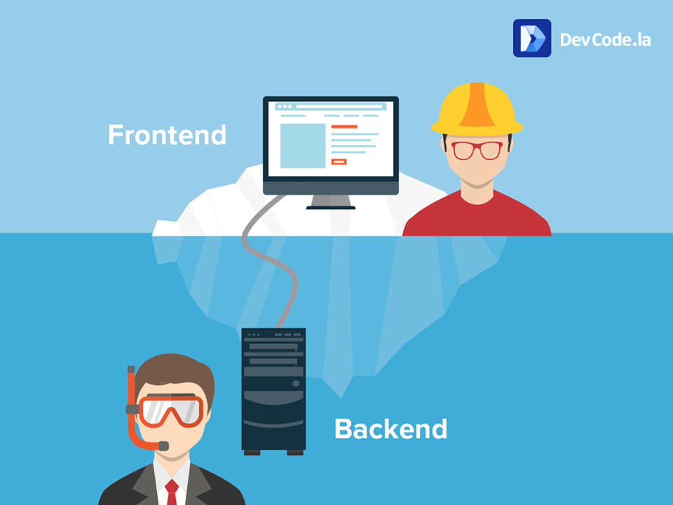

Т.е. **frontend** - часть системы, с которой взаимодействует пользователь.

**Backend** - программная часть сайта, т.е. его функционал. Скрыта от пользователя.

**Основные этапы разработки веб-сайта:**

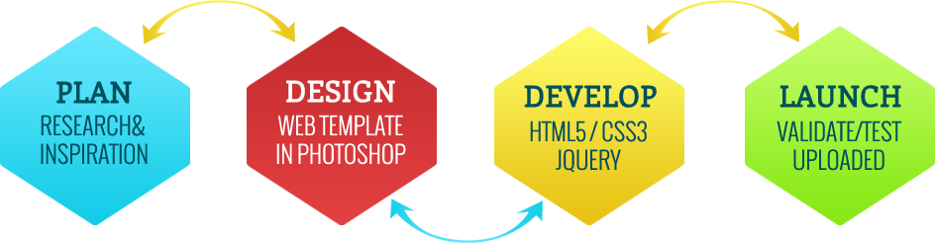

1. Планирование
2. Дизайн
3. Разработка
4. Наполнение контентом
5. Тестирование
6. Запуск

Конечно лучше когда они идут не друг за другом, а параллельно.

**Пример из жизни**

[Показать PSD и сверстанный] - например [блог](http://www.ispring.ru/elearning-insights/).

**Каковы особенности frontend-разработки**

Ключевая особенность в том, что нет единого, идеального подхода. Любую задачу можно решить разными способами.

Кроме этого, область постоянно развивается - появляются новые инструменты и тренды. За ними также необходимо следить.

Frontend-разработка в инфографике. Как проходит рабочий день frontend-разработчика и какими качествами он должен обладать:

<http://www.skilledup.com/articles/life-front-end-web-developer-infographic>